L’ingénierie électrique

Verdicts et diagnostics
ATS
Questions 1 à 21, A à C.

Verdict
1 QU’EST-CE QUE L’ingénierie ÉLECTRIQUE ? (p. 458-462)
1. Énumérez cinq objets techniques que vous utilisez tous les jours et qui auraient pu être conçus par des ingénieurs électriciens. Expliquez votre réponse.
Chapitre 8
2. Quelles sont les principales différences entre les composantes électriques et les composantes
électroniques ?
Chapitre 8

3. De quel outil les ingénieurs électriciens se servent-ils pour illustrer les circuits et les
renseignements qui s’y rapportent ?
Chapitre 8

4. Les piles sont des sources de courant continu. Les centrales électriques génèrent un courant
alternatif. Expliquez la différence entre ces deux sortes de courant.
Chapitre 8

5. Expliquez pourquoi les affirmations suivantes sont fausses.
Chapitre 14
a) Les électrons circulent de la borne positive d’une pile à la borne négative.

b) Un circuit électrique n’est constitué que de composantes ayant pour fonction de conduire
le courant.

2 la fonction alimentation (p. 462-463)
6. Un ingénieur électricien doit choisir une source d’alimentation pour du matériel électrique.
Quelles sont les sources d’alimentation les plus appropriées pour chacun des cas suivants ?
a) Un matériau d’aspect brillant, bon conducteur d’électricité.

b) Un appareil photo numérique.

c) Un photocopieur.

7. Trouvez un avantage et un inconvénient pour chacune des sources d’alimentation de la
question précédente.

3 LES FONCTIONS CONDUCTION, ISOLATION ET PROTECTION (p. 464-468)
8. Lesquels des éléments suivants assurent la fonction conduction dans un circuit électrique ?
Expliquez pourquoi.
a) La gaine de plastique d’un fil électrique.
b) Une vis de métal entourée d’un fil électrique dans un interrupteur.
c) Le boîtier de céramique d’une prise électrique.
d) Des fils électriques reliés à une pile.
9. Pour économiser de l’espace à l’intérieur d’un ordinateur, quel genre de circuit utilise-t-on ?
10. Les fils électriques sont généralement gainés de matière plastique.
a) Expliquez pourquoi.
b) Comment se nomme la fonction assurée par la gaine ?
11. Le fusible et le disjoncteur jouent le même rôle dans les circuits électriques.
a) Quelle fonction assurent-ils ?
b) Laquelle de ces composantes constitue l’option la plus intéressante ? Expliquez pourquoi.

12. Observez la résistance électrique illustrée
ci-contre (voir l’illustration en couleurs dans le manuel, p. 479).
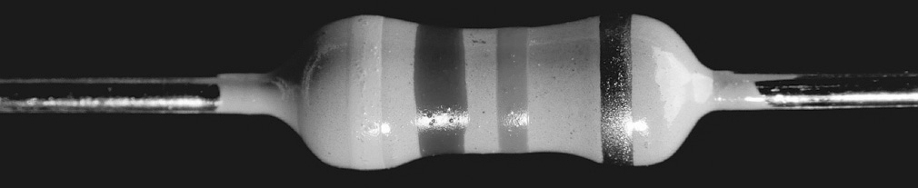
a) Quelle est la valeur de cette résistance ?
b) Quelles sont ses valeurs minimale et maximale déterminées par la tolérance ?

c) Quelle unité de mesure sert à exprimer la résistance ?

d) Indiquez l’un des avantages d’utiliser une résistance dans un circuit électrique.

4 la fonction commande (p. 469-471)
13. Lorsqu’une lampe est éteinte, le circuit électrique qui se rend à l’ampoule est-il ouvert ou fermé ? Expliquez votre réponse.

14. Choisissez le type d’interrupteur approprié pour remplir les fonctions suivantes.
a) L’interrupteur doit permettre d’ouvrir ou de fermer deux contacts à la fois.

b) L’interrupteur doit offrir la possibilité d’ouvrir l’un ou l’autre de deux circuits.

5 LA FONCTION TRANSFORMATION D’ÉNERGIE (p. 471-472)
15. Dans chacun des appareils illustrés ci-dessous, l’énergie électrique est transformée en une autre forme d’énergie. Quelle est la forme d’énergie obtenue ?
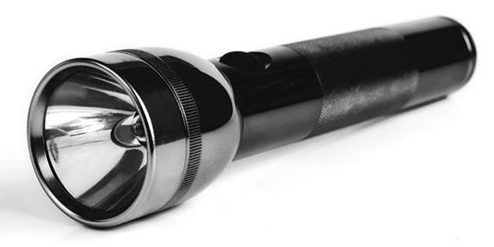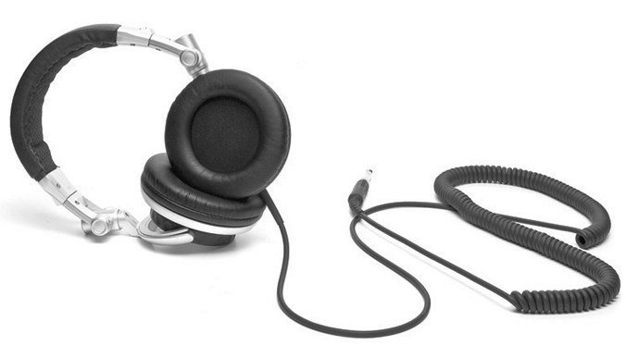
A
B
C
6 LES COMPOSANTES AYANT D’AUTRES FONCTIONS (p. 473-478)
16. Anaïs conçoit un circuit électrique pour un ordinateur portable. Les pièces de son circuit sont fragiles et elle veut s’assurer que le courant qui les parcourra sera stable, même lorsque l’ordinateur sera branché sur une prise de courant dont la source fluctue légèrement. Quelle composante électrique devrait-elle placer à l’entrée de son circuit ? Expliquez brièvement comment fonctionne cette pièce.

17. Quelle unité de mesure utilise-t-on pour exprimer la capacité ?
18. Indiquez trois fonctions assurées par les diodes dans les circuits électriques.

19. Le transistor a révolutionné le monde de l’électronique. Les ordinateurs ne pourraient pas exister sans eux.
a) Quels sont les trois éléments de base du transistor ?

b) Quelles sont les deux fonctions que peut accomplir un transistor ?

c) Quelle est la signification de chacun des chiffres du code binaire ?

20. À votre avis, les objets suivants renferment-ils des transistors ? Pourquoi ?


21. À quoi sert un relais, qu’il soit électromagnétique ou à semi-conducteurs ?

QUESTIONS SYNTHÈSES
A. En arrivant chez un ami, vous appuyez sur la sonnette placée près de la porte d’entrée.
Un circuit électrique est activé et la sonnerie se fait entendre.
a) En appuyant sur le bouton-poussoir (sonnette), vous avez permis la fermeture du circuit
électrique. Quelle fonction joue ce bouton dans le circuit ?

b) Le bouton-poussoir est recouvert de plastique. Pourquoi ? Quelle fonction joue cette petite
rondelle de plastique ?

c) Lorsque les électrons se mettent à voyager dans le circuit, ils traversent un fil électrique
embobiné sur lui-même. Au centre se trouve une petite tige de fer. Comment appelle-t-on
ce dispositif ?

d) Quelle forme d’énergie obtient-on grâce à cette transformation ?

e) La tige de fer au centre de la bobine est attirée par une plaque de métal. En la heurtant,
elle la fait résonner. Quelle est la forme d’énergie finale produite par le dispositif ?

f) Une semaine plus tard, vous retournez chez votre ami. Vous cognez à la porte, car la
sonnette ne fonctionne plus. Votre ami vous explique que c’est depuis le moment où,
la veille, il a tenté de brancher une guirlande de lumières pour décorer sa maison.
Les ampoules se sont allumées une fraction de seconde, puis elles se sont éteintes.
Que lui conseillez-vous de faire ?

B. Les souris optiques comprennent une diode qui émet une lumière vers la surface plane sur laquelle l’usager déplace sa souris. La lumière est réfléchie, puis captée par un détecteur optique. Un microprocesseur analyse l’information reçue et détermine le mouvement de la souris. Un signal est envoyé vers l’ordinateur, qui déplace le curseur en conséquence.
a) Quel type de diode est utilisé dans la souris optique ?


b) Dans une souris, quelle composante assure la
fonction isolation ?

c) Le microprocesseur doit traiter l’information captée par
le détecteur optique, puis relayer les résultats de son analyse vers l’ordinateur grâce à une
série de 0 et de 1. Quelle composante permet le traitement de cette information ?

d) Les résistances utilisées dans la souris sont miniaturisées et numérotées. Une résistance
qui affiche l’indication 473 a une valeur de 47 × 1000, soit 47 000 Ω. Sur une résistance
conventionnelle, de quelles couleurs seraient les trois premières bandes ?

C. Préparez votre propre résumé du chapitre 14 en construisant un réseau de concepts.

Diagnostic
1. D’après vous, qu’est-ce qui peut rendre difficile le recyclage des déchets électroniques ?

2. Que pouvez-vous faire personnellement pour réduire l’impact des déchets électroniques sur l'environnement ?

